**Установка Android Studio**

(попытка обойти не использовать vpn или сэкономить vpn-трафик)

1. Скачайте файлы

  android-studio-2021.3.1.17-windows.exe и Android_SDK.7z, расположенные по ссылке

https://cloud.mail.ru/public/vpu3/CWYTSQWuQ

2. Распакуйте архив Android_SDK.7z

   (например, в папку E:\Android\Android_SDK).

3. Запустите android-studio-2021.3.1.17-windows.exe с правами администратора

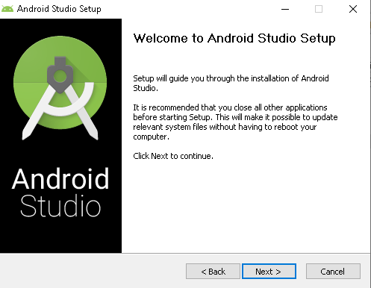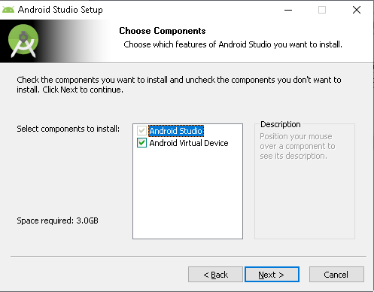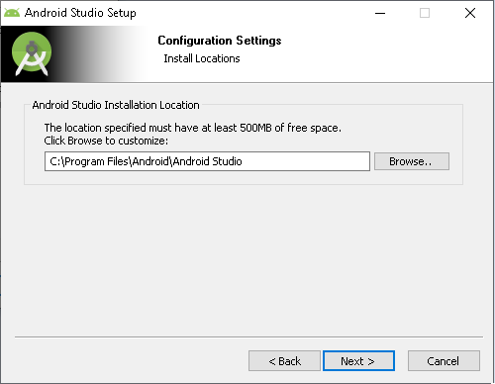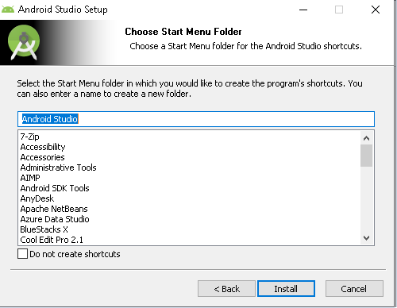

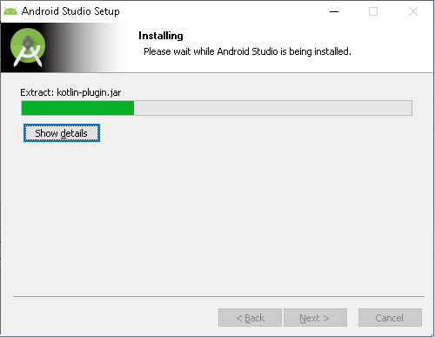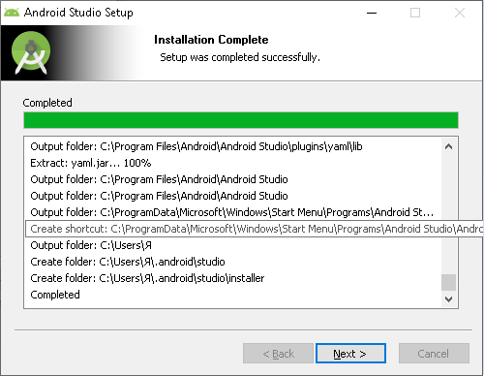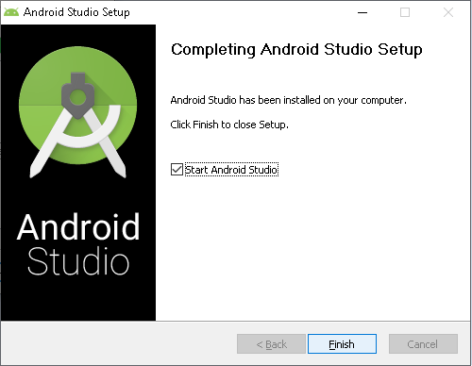

4. При первом запуске после установки Android Studio программа запросит расположение Android SDK и предложит его обновить до актуальной версии.

В качестве расположения Android SDK укажите папку, в которую Вы распаковали Android_SDK.7z. Программа должна сказать, что у Вас актуальная версия.

**Запуск Android Studio и настройка путей к SDK**

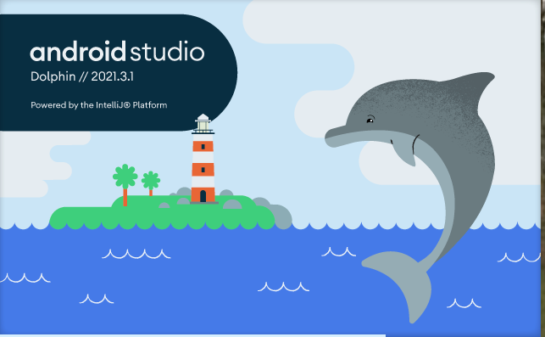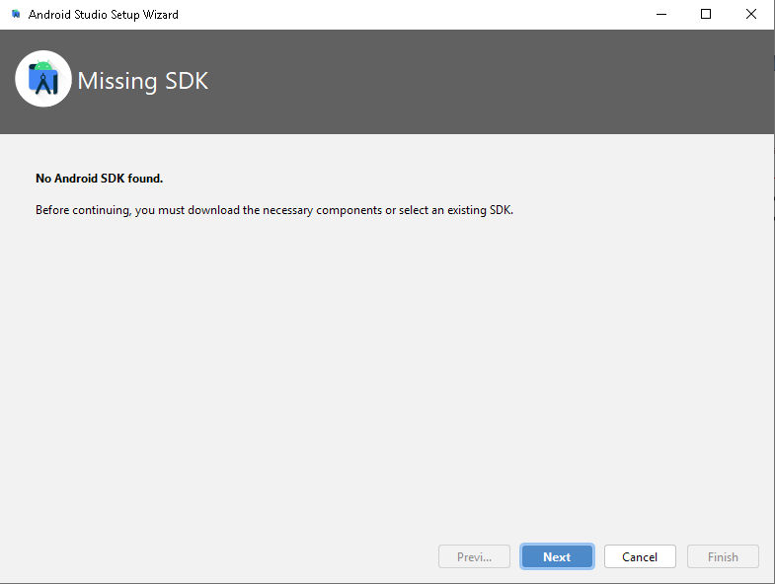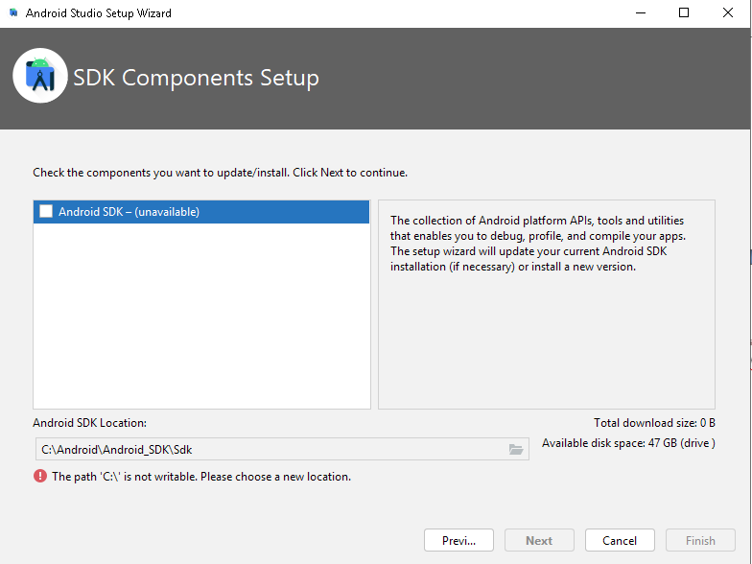 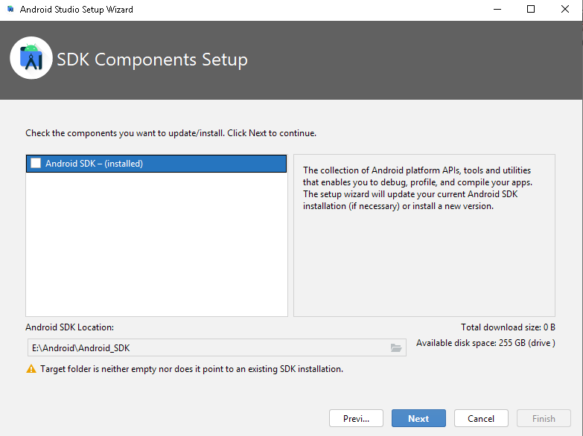 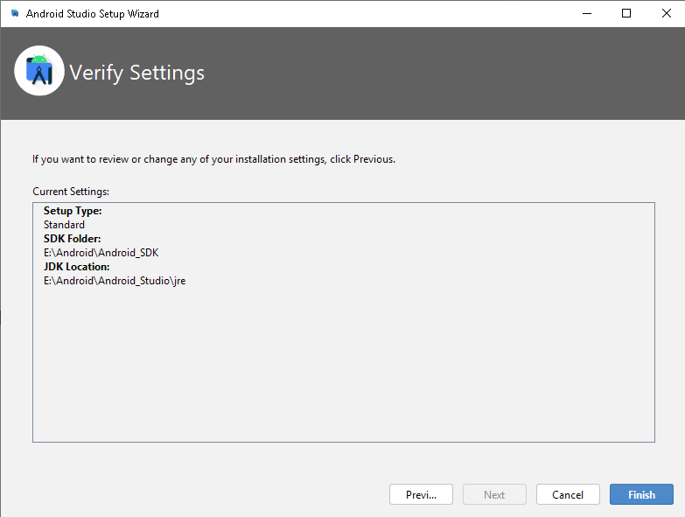 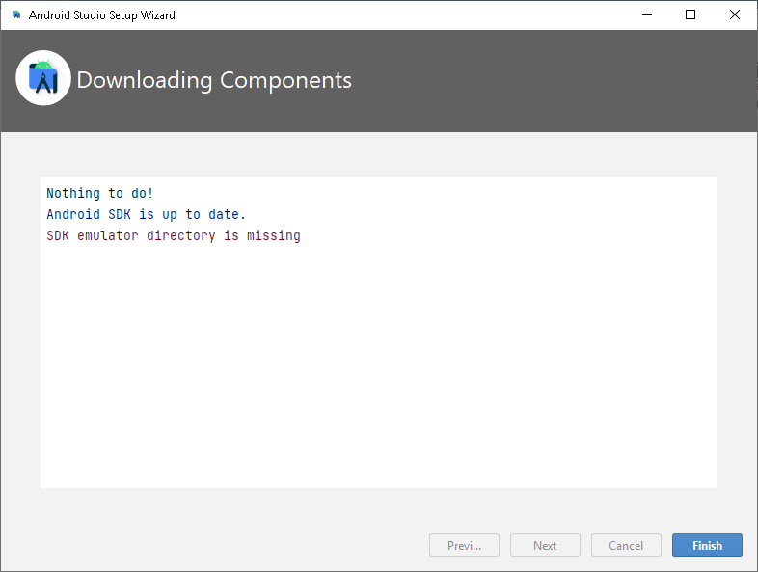 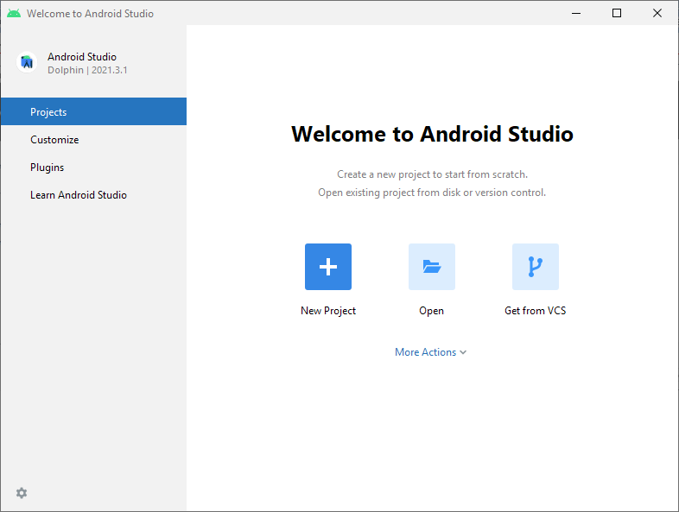 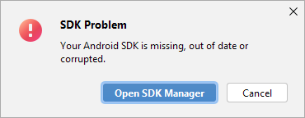

**Установка Android Studio (нормально, с vpn)**

Установка VPN (например, <https://disk.yandex.ru/d/QR2g3NjuJ6p9Uw> или <https://softdaily.ru/adguard-vpn/>)

VPN необходим при установке и каждый раз при первом запуске Android Studio

1. Загрузите актуальную версию Android Studio с официального сайта https://android-studio.ru/ и затем запустите сохраненный файл.

Установите Android Studio и все необходимые инструменты SDK по инструкциям мастера установки.

Отдельные инструменты и другие пакеты SDK сохраняются вне каталога приложений в Android Studio. Например: \Users\<user>\sdk\

При настройке Android SDK следует установить пакеты соответствующего уровня, который зависит от версии OS Android, для которой предполагается разрабатывать приложения – при установке каждого из них потребуется значительный объем памяти